**LEGENDARNE POKOJE NOVOTEL DLA FANÓW PIŁKI NOŻNEJ**

*Osiem legendarnych pokoi, które celebrują historię Paris Saint-Germain i kultowych piłkarzy*

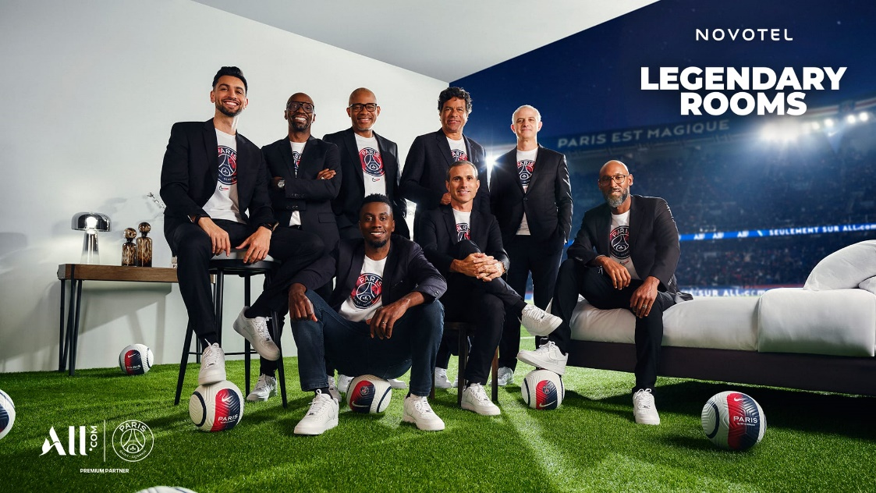

Paryż, 14 lipca 2025 - Novotel, we współpracy z Paris Saint-Germain, prezentuje nowy rozdział serii **Legendarnych Pokoi**, dostępnych w ośmiu miastach świata, które można zarezerwować na platformie **ALL.com**. To kontynuacja sukcesu **La Suite Novotel by ALL.com** – pierwszego na świecie hotelowego apartamentu stworzonego wewnątrz stadionu Parc des Princes. Teraz marka oferuje fanom futbolu wyjątkowe pokoje inspirowane legendami PSG.

Projekt, który rozpoczął się w Paryżu, stał się światowym świętem piłki nożnej i gościnności. Ośmiu kultowych zawodników PSG – Javier Pastore, Nicolas Anelka, Pedro Miguel Pauleta, Bonaventure Kalou, Alain Roche, Claude Makélélé, Blaise Matuidi i Raí – zostało uhonorowanych w tematycznych apartamentach od Dżakarty po São Paulo. Każdy pokój to nie tylko dopracowany design, ale i osobista opowieść. Goście mogą wziąć udział w wirtualnej podróży prowadzonej przez danego zawodnika. Wideo, zdjęcia i pamiątki tworzą wciągające doświadczenie, które łączy historię futbolu z lokalnym kolorytem.

**Legendarna seria**

Seria Legendary Room rozpoczęła się w Dżakarcie od pokoju Javiera Pastore i szybko objęła kolejne lokalizacje na całym świecie. Każdy pokój to hołd dla innej ikony Paris Saint-Germain. W Szanghaju Nicolas Anelka wspomina początki swojej kariery i rodzinę; w Rijadzie Pedro Miguel Pauleta celebruje narodową dumę i portugalskie korzenie; a w Abidżanie Bonaventure Kalou wraca do domu, by uczestniczyć w poruszającej ceremonii w gronie najbliższych. Hołd Alaina Roche'a w Walencji łączy zaskoczenie i emocje, natomiast apartament Claude'a Makélélé w Londynie oddaje jego boiskową precyzję. W Miami Blaise Matuidi podkreśla więź między Paryżem a Florydą, a w São Paulo Raí został uhonorowany w swoim rodzinnym mieście, w pierwszym Novotelu w Ameryce Łacińskiej.

*„Każdy Legendary Room został zaprojektowany jako żywy hołd – przestrzeń, w której łączą się piłka nożna, kultura i hotelarstwo” – mówi* ***Jean-Yves Minet, Global Brand President Novotel****. – „To unikalny sposób na poznanie legend PSG w nowych, nieoczywistych kontekstach”.*

***Richard Heaselgrave, Chief Revenue Officer Paris Saint-Germain****, dodaje: „Projekt Legendary Rooms to odważny krok w stronę bliższej, emocjonalnej relacji z fanami na całym świecie. To nowe sposoby opowiadania historii, które budują wartościowe i trwałe więzi”.*

Każdy z ośmiu legendarnych pokoi jest wypełniony osobistymi pamiątkami, wyselekcjonowanymi elementami wystroju i niespodziankami związanymi z Paris Saint-Germain.

***Dżakarta, Indonezja z Javierem Pastore***

*Novotel Jakarta Cikini*

Pokój pełen pop-artu i paryskich detali. Znajdziemy tu podpisaną koszulkę, zdjęcia w stylu vintage, klubowe kolory, cyfrowe powitanie oraz pamiątkową piłkę i buty – hołd dla kreatywnego stylu Pastore.

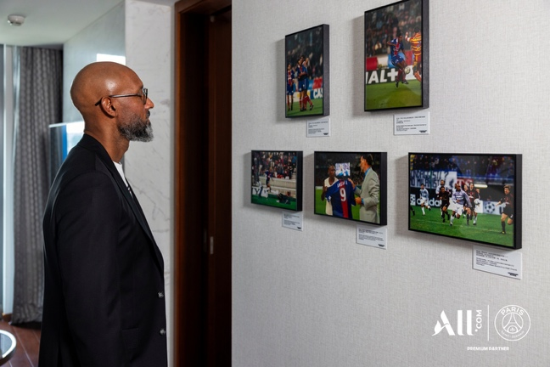

***Szanghaj, Chiny z Nicolasem Anelką***

*Novotel Shanghai Hongqiao*

Eleganckie wnętrze z unikatowymi pamiątkami, w tym specjalnym zestawem PSG i portretami piłkarza. Interaktywne treści pokazują Szanghaj z perspektywy Anelki – łącząc jego dziedzictwo z kulturą miasta.

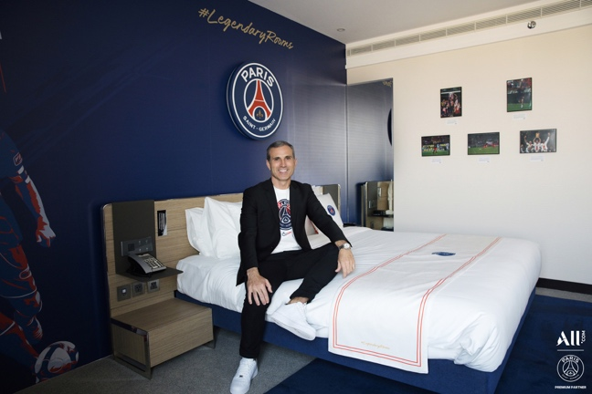

**Rijad, Arabia Saudyjska z Pedro Miguelem Pauletą**

*Novotel Riyadh Sahafa*

Odważny design i portugalskie akcenty podkreślają ducha strzeleckiego Paulety. Pokój zawiera klubowe rekwizyty, rodzinne detale, multimedialne treści i elementy przyjazne rodzinom.

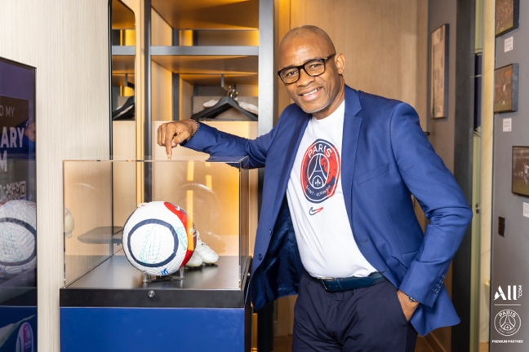

***Abidżan, Wybrzeże Kości Słoniowej z Bonaventure Kalou***

*Novotel Abidjan Marcory*

Kolorowe wnętrze z lokalnymi detalami i osobistymi pamiątkami. Zdjęcia, playlisty i cyfrowa narracja przedstawiają drogę Kalou – od młodego talentu do ikony PSG.

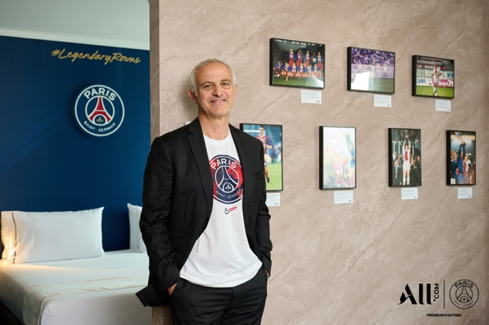***Walencja, Hiszpania z Alain Roche***

*Novotel Valencia Lavant*

Elegancki pokój z medalem z 1996 roku, kultową koszulką i symboliczną rzeźbą. Nastrojowe światło i detale PSG tworzą kameralną przestrzeń oddającą szacunek dla jednego z najbardziej cenionych obrońców.

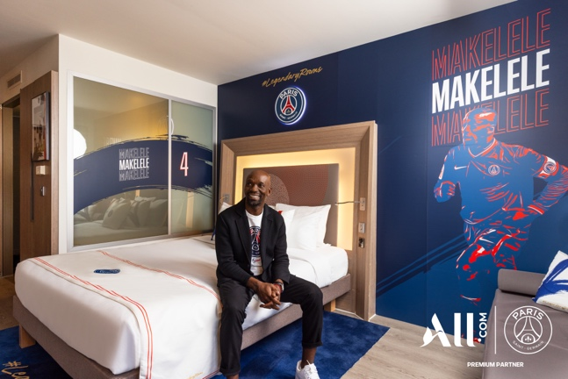

***Londyn, Wielka Brytania z Claude'em Makélélé***

*Novotel London Bridge*

Estetyka pokoju odzwierciedla boiskową precyzję Makélélé. Ekskluzywne pamiątki, zdjęcia i multimedialne treści przybliżają jego rolę w redefinicji pozycji pomocnika.

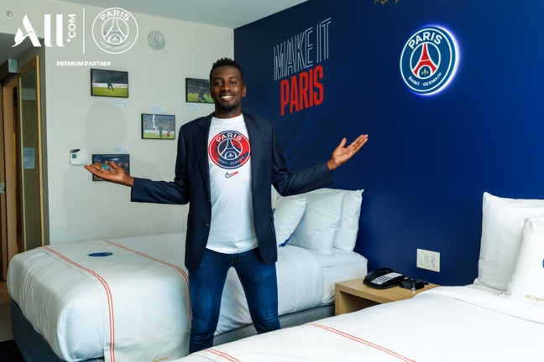***Miami, Stany Zjednoczone z Blaise'em Matuidim***

*Novotel Miami Brickell*

Pokój pełen energii – tak jak jego bohater. Koszulka z numerem 14, osobiste pamiątki i sztuka inspirowana celebracją „Charo” oddają klimat zarówno Paryża, jak i Miami.

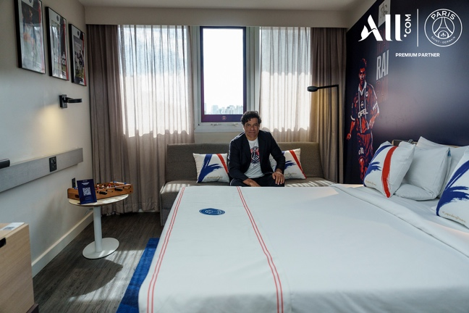

***São Paulo, Brazylia z Raí***

*Novotel Sao Paulo Morumbi*

Połączenie elegancji z brazylijskim temperamentem. Pamiątki PSG i São Paulo FC, lokalna sztuka i cyfrowa podróż przez historię Raí czynią z tego pokoju wyjątkowe miejsce dla fanów

*Wszystkie pokoje Legendary Rooms można zarezerwować wyłącznie na* ***ALL.com*** *– platformie rezerwacyjnej i programie lojalnościowym Accor. Dowiedz się więcej:* [*novotel.accor.com/a/en/novotel-experience/legendary-rooms.html*](https://novotel.accor.com/a/en/novotel-experience/legendary-rooms.html)*.*

###

Zdjęcia: [CLICK HERE](https://www.dropbox.com/scl/fo/il9udrl13lqa56v6654ep/AEUQ45PosOkJam_j2rtvmJI?rlkey=p3jf3dsjgq80xzgx5smj6jclb&st=0c8jh1vm&dl=0)

O marce Novotel

Novotel Hotels, Suites & Resorts oferuje hotele zaprojektowane jako przestrzenie do relaksu, z przyjemną atmosferą, w których goście mogą się zatrzymać i cieszyć chwilami, a wszystko nabiera głębszego znaczenia. Szeroki wachlarz hoteli, apartamentów i resortów marki Novotel oferuje wiele usług zarówno dla gości biznesowych, jak i przyjeżdżających w celach turystycznych, w tym przestronne, modułowe pokoje o nowoczesnym i komfortowym wystroju zaprojektowane w duchu zrównoważanego rozwoju, całodobowa usługa gastronomiczna, specjalne przestrzenie konferencyjne, troskliwy i proaktywny personel, strefy rodzinne dla najmłodszych gości, wielofunkcyjne lobby oraz przyjazne centra fitness. Novotel, który posiada ponad 590 lokalizacji w ponad 65 krajach, jest częścią Accor, wiodącej na świecie grupy hotelarskiej, obejmującej ponad 5 600 obiektów i 10 000 lokali gastronomicznych w 110 krajach.

[novotel.com](https://novotel.accor.com/a/en/united-kingdom.html) | [all.com](https://all.accor.com/a/en.html)| [group.accor.com](https://group.accor.com/en)

O ALL Accor

ALL Accor to platforma rezerwacyjna i program lojalnościowy ucieleśniający obietnicę Accor podczas pobytu w hotelu i poza nim. Za pośrednictwem strony internetowej i aplikacji ALL.com klienci mają dostęp do niezrównanego wyboru pobytów ponad 45 marek Accor w 110 krajach, zawsze w najlepszej cenie. Program lojalnościowy ALL Accor daje członkom dostęp do szerokiej gamy nagród, usług i doświadczeń, wraz z ponad 100 renomowanymi partnerami. ALL Accor codziennie wspiera swoich członków, umożliwiając im realizację ich pasji poprzez ponad 7000 wydarzeń na całym świecie każdego roku: lokalne aktywności, kursy mistrzowskie szefów kuchni, najważniejsze turnieje sportowe i najbardziej wyczekiwane koncerty. ALL Accor to program lojalnościowy preferowany przez podróżnych. Odkryj ALL.com

O Paris Saint Germain

Z globalną bazą fanów przekraczającą 500 milionów i łączną liczbą ponad 230 milionów obserwujących w mediach społecznościowych, PSG stało się ikoną kultury, znajdującą się na przecięciu sportu, mody i rozrywki. Współpraca z globalnymi markami, takimi jak Jordan, ugruntowała jej status jako rozpoznawalnej na całym świecie marki lifestylowej. W 2024 roku klub zainaugurował kampus Paris Saint-Germain, najnowocześniejszy obiekt, który wyznacza nowe standardy rozwoju i wydajności sportowców. Jako klub nowego pokolenia, Paris Saint-Germain łączy sportową doskonałość, wpływ kulturowy i społeczny, aby kształtować przyszłość sportu i społeczeństwa.

[psg.fr](https://www.psg.fr/)